NADBISKUPSKO SJEMENIŠTE „ZMAJEVIĆ" ZADAR
u čast BEZGRJESNE
FRA IVO PERAN PJESMA STAROG SAMOSTANA
IZ IZLETA ČETVORICE MLADIĆA
Osobe:
PRVI MLADIĆ: Concovado Miolović
DRUGI MLADIĆ: Mihael Štromajer
TREĆI MLADIĆ: Kristijan Grebenar
ČETVRTI MLADIĆ: Tomislav Šagolj
GLAS: Marko Grčević
KRATKI KONCERT
Dirigent: Zan Morović
Korepeticija Martina Stipčević Petani
Riječ o. Rektora
Riječ o. Nadbiskupa
Domjenak

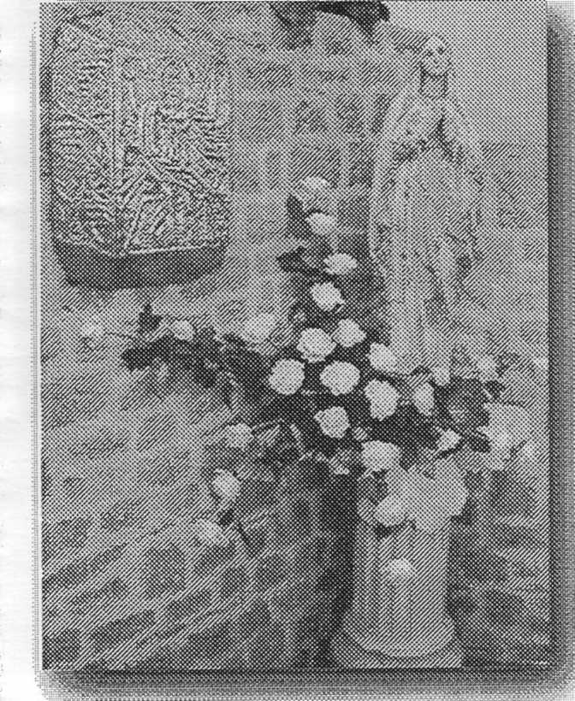

priređuje svečanost Zadar, srijeda, 7. prosinca 2011.
SJEMENIŠNA DVORANA - 19 sati
………………………………………….
(Pruža ruku svom drugu) - Evo ti. ruke! Nasmijan) - Zahvalan si mi što sam te doveo, pa i prisilio!
- Da!... Stotinu i tisuću puta hvala!... Zbogom!
(Držeći mu ruku) - Ne razumijem...
- Odlazim.
- Odlaziš...? Kamo...?
- Upoznao sam ih. Odlazim k njima! (Ode)

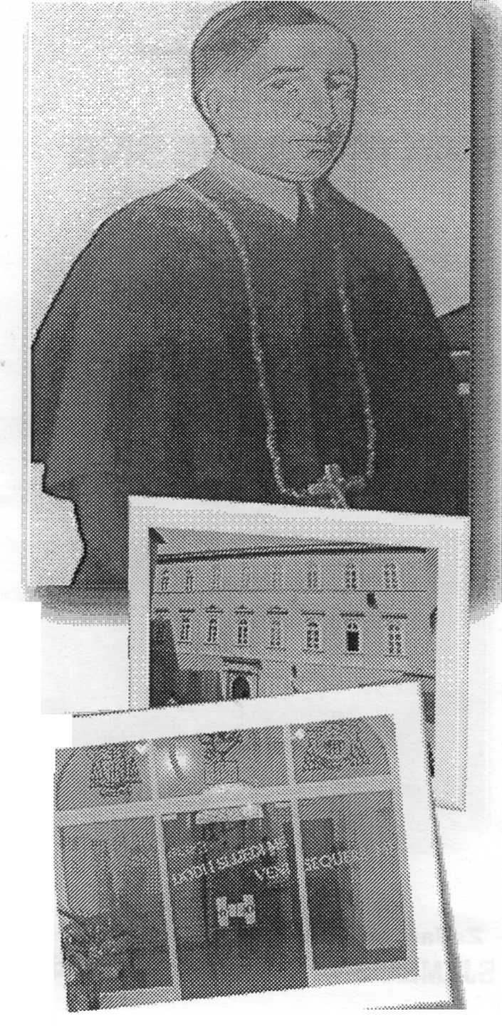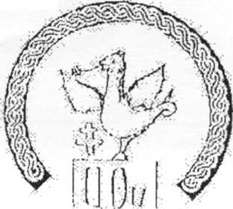

Evo kako je to bilo:

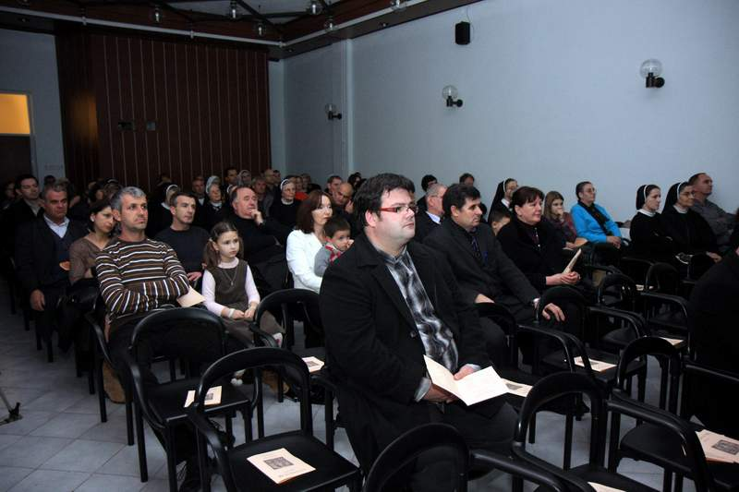
Gledatelji
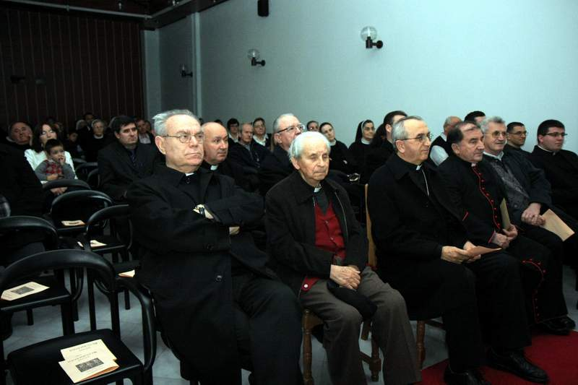
Među gledateljima je bio i nadbiskup Želimir Puljić
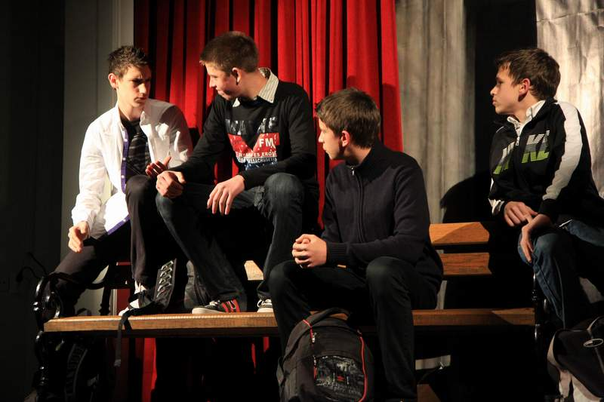
Četvorica mladića su izveli igokaz „Pjesmu starog samostana“ od Fra Ive Peran

Četvorica mladića su izveli igokaz „Pjesmu starog samostana“ od Fra Ive Peran

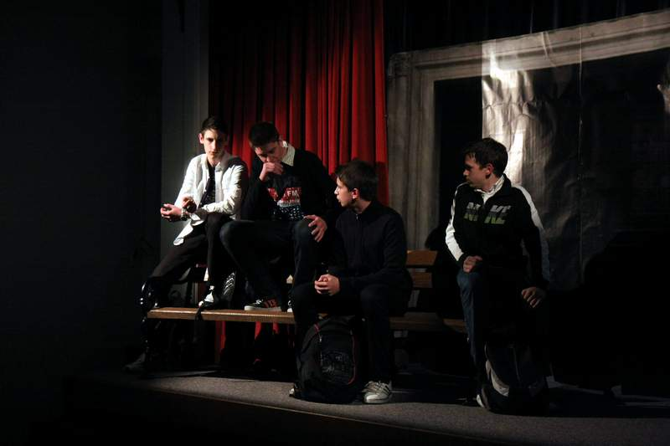
Četvorica mladića su izveli igokaz „Pjesmu starog samostana“ od Fra Ive Peran

Publika je bila odlična i pažljivo je pratila igrokaz. Hvala sjemenišnim poglavarima da su izabrali djelo našeg sluge Božjega fra Iva Peran u čast Bezgerše koju je on osobito štovao.

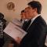Zadarsko sjemenište posvećeno je Bezgrešnoj Djevici Mariji
Zadar, 09.12.2011.
Misno slavlje u kapeli Nadbiskupskog sjemeništa "Zmajević" u Zadru na blagdan Bezgrešnog začeća BDM predvodio je zadarski nadbiskup mons. Želimir Puljić. Zadarsko...

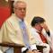Mons. Kero: Izbjegavajmo grešne prigode
Zadar, 09.12.2011.
Svetu misu na svetkovinu Bezgrešnog začeća BDM u istoimenoj crkvi u Zadru na Puntamici predvodio je mons. dr. Pavao Kero, biskupski vikar za kulturu. Papa Pio IX. je proglasio dogmu o...

Nadbiskup predvodio misno slavlje
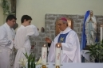
Nadbiskupsko sjemenište «Zmjević» proslavilo je svoj dan, blagdan Bezgrešnog začeća Blažene Djevice Marije, koja je ujedno i njihova zaštitnica. Svečano misno slavlje za sve sjemeništarce i djelatnike održano u sjemenišnoj kapeli, koja je posvećena Bezgrešnoj prevodio je mons. Želimir Puljić, zadarski nadbiskup.

